**Городской спортивный праздник, посвященный Дню защитника Отечества.**

**«Вместе с папой мы дружны, вместе с папой мы сильны»**

**Цель:** Создание доброжелательной, праздничной атмосферы в преддверии Дня защитника Отечества.   
**Задачи:**  
*Образовательные:* Расширять представление детей о государственном празднике.  
*Развивающие:* Развивать основные физические качества дошкольников (ловкость, силу, быстроту, выносливость, гибкость); способствовать развитию положительных эмоций.  
*Воспитательные:* Воспитывать у детей чувства патриотизма.   
**Оборудование:** 4-стойки, мешочки с песком или же с другим наполнителем по количеству участников-10 (40- каждый приносит свои), конверт с пословицами-4, обруч- 4, гимнастические палки-8, кегли-40,воздушные шарики-4(надутые), мешки-4, мячи-4.

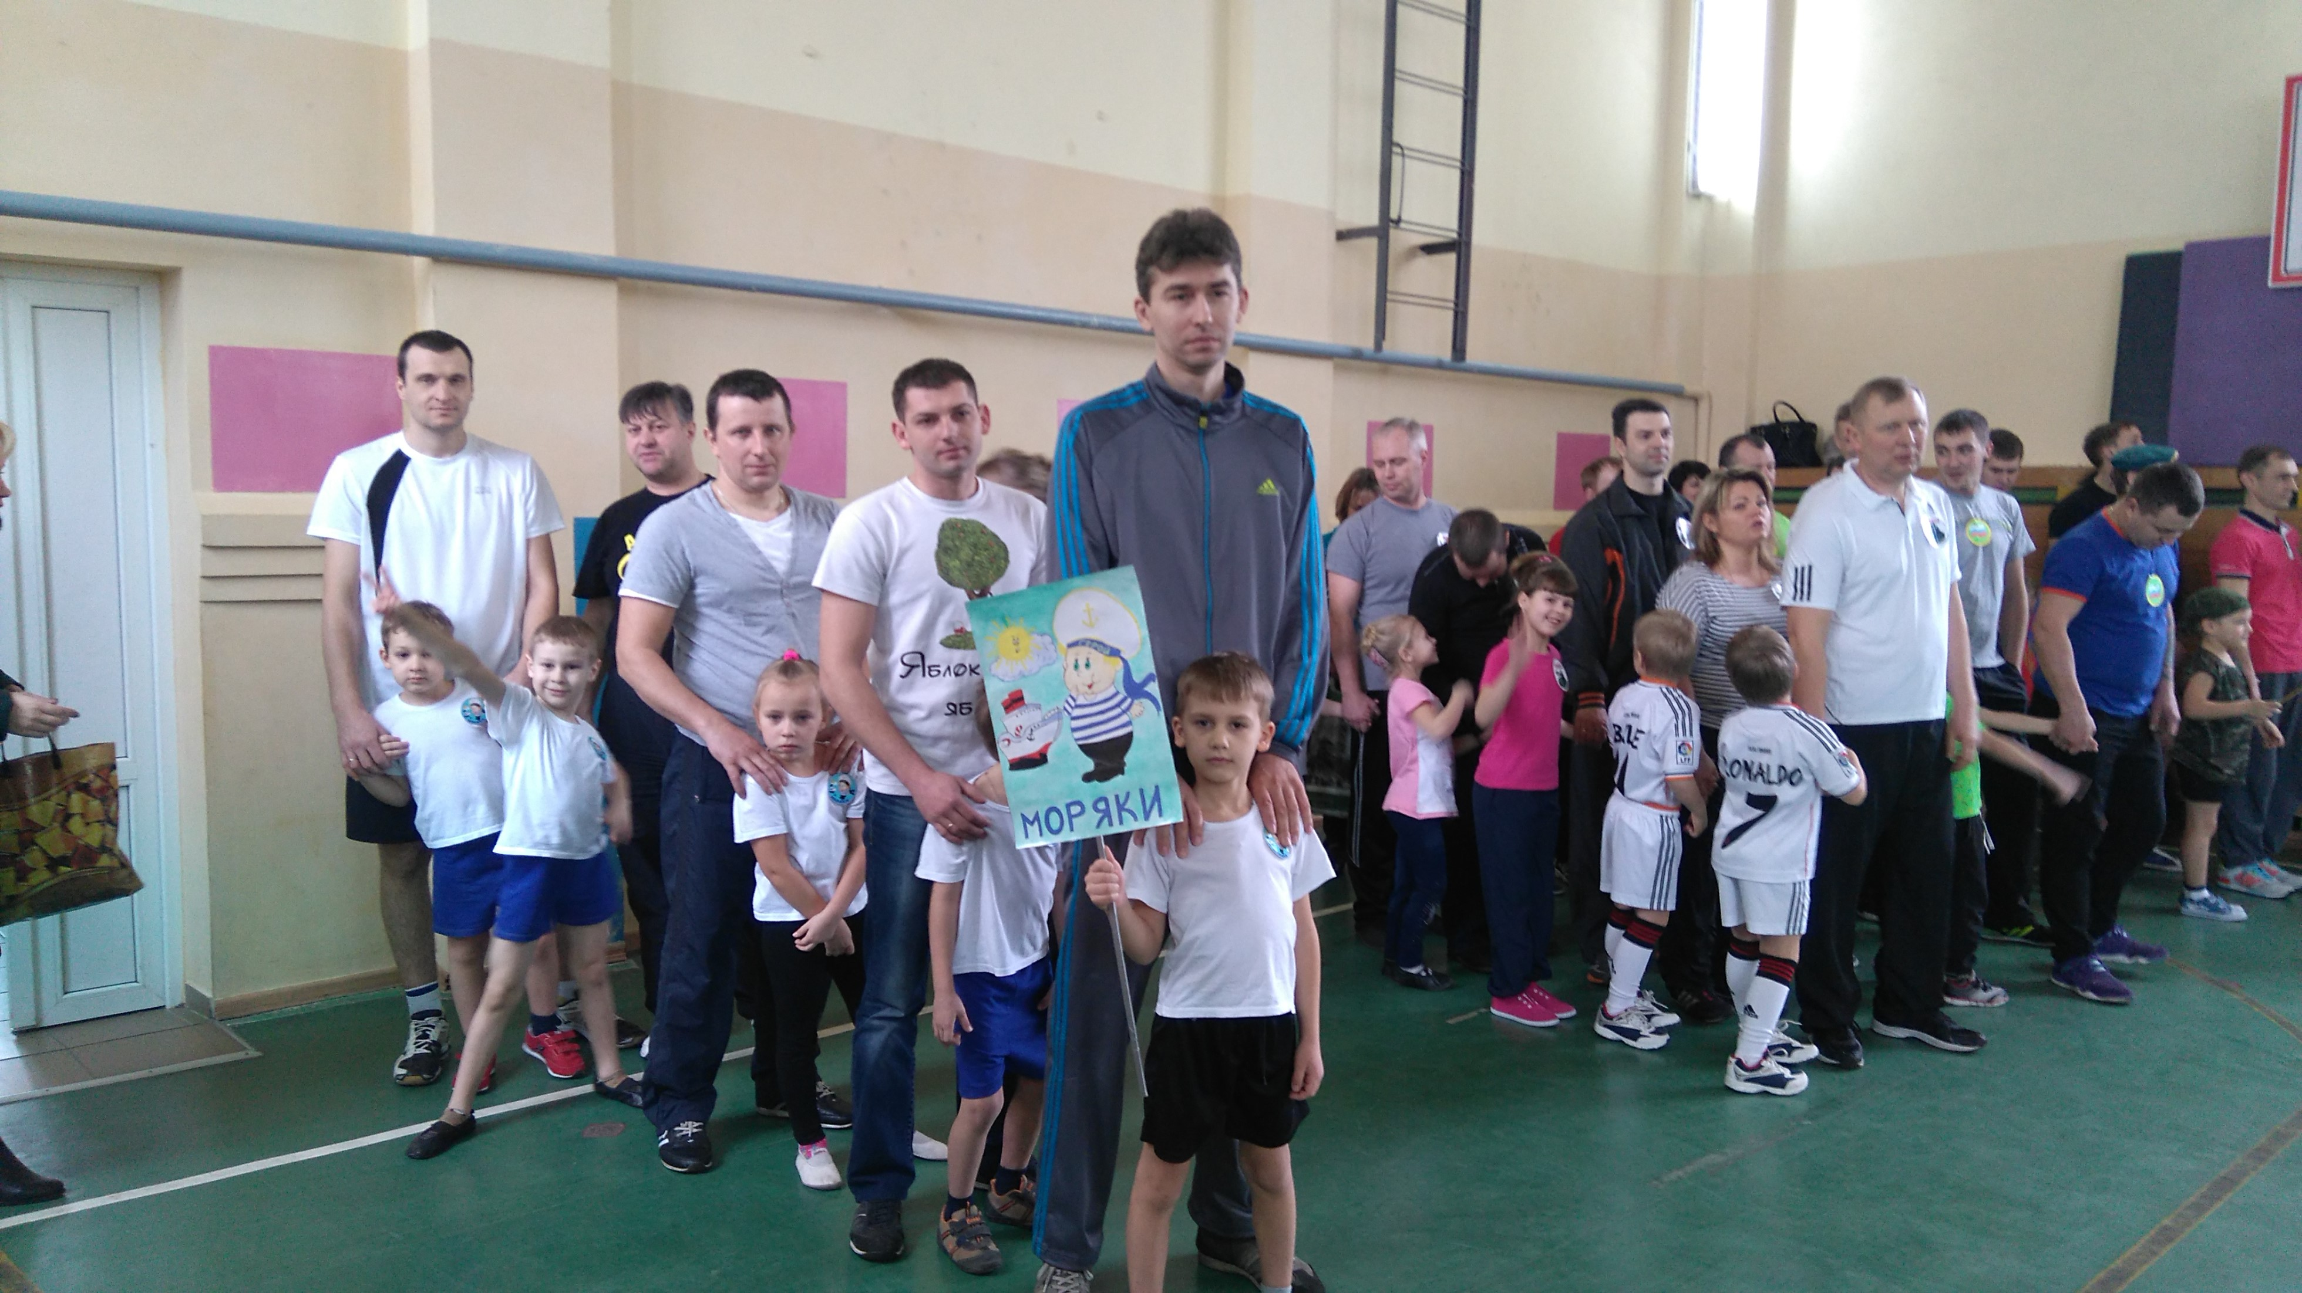

**Ход:**  
**Ведущий:** Здравствуйте, дорогое дети и взрослые! Совсем скоро наша страна отмечает праздник – День Защитника Отечества. Праздник всех мужчин, мальчиков, дедушек, братьев. В этот день мы будем поздравлять всех защитников Родины – будущих и настоящих. Наши мальчики – будущие защитники, когда они вырастут, станут защищать Родину.  
 Сегодня мы, как настоящие солдаты, померяемся силой, быстротой, ловкостью.   
 Приветствуем команды.

Команда детского сада Теремок, Золотая рыбка, Василек,

Дом Детского творчества.  
*(Капитаны команд выходит и дружно произносят название команды, девиз.)*!

Давайте поприветствуем громким «Ура!» всех участников наших состязаний. Дети читают стихи ( по одному ребенку от команды )

Перед началом соревнований нам нужно немного размяться.   
(Под песню « Солнышко лучистое» все дети и папы выполняют движения за инструктором по физкультуре.)  
**Ведущий:** Так как соревнования у нас самые настоящие, оценивать команды будет жюри.   
*Представление жюри.*

**Ведущий:** Мы начинаем нашу соревновательную программу.

Первое наше состязание называется:

**1.«Переправа»**

Участники папы прокладывают дорожку из двух обручей на полу, ребенок переправляется из обруча в обруч до стойки. Обратно возвращаются бегом и передают обручи следующим.

**Ведущий:** Меткий глаз-залог успеха,  
Скажет нам любой солдат,  
Постараемся ребята,  
В цель забить по пять мячей!

**2.«Меткая стрельба»** Вед.: Мне кажется, что мы должны с вами побывать на стрельбище. Это место, где в мирное время солдаты учатся стрелять. Ведь недаром говорят, что хорош грибок белый, а солдат умелый. А одно из главных солдатских умений – меткая стрельба.

 В следующем конкурсе оцениваться не скорость и быстрота, а меткость и точность. Победителем будет считаться команда, в чьей корзине окажется больше мешочков снарядов.

У каждого участника по мешочку. По очереди дети и родители забрасывают мешок в обруч.  
*(Подсчитывают результаты)*

*Слово жюри.*  
**Ведущий:** Сейчас мы физически немного отдохнем и у нас интеллектуальный конкурс загадок для детей и родителей.

**3.«Конкурс загадок»**

**Загадки для детей**

1. Он ребята на границе,  
   Нашу землю стережет,  
   Чтоб работать и учиться  
   Мог спокойно весь народ  
   *(Пограничник)*  
   2. Берегись ты враг коварный,  
   Мы отпор дадим врагу.  
   Стальные, быстрые машины  
   Стреляют метко по врагу!  
   *(Танкист)*  
   3. Он готов в огонь и бой,  
   Защищая нас с тобой.  
   Он в дозор идёт и в град,  
   Не покинет пост.  
   *(Солдат)*  
   4. Самолёт парит, как птица,  
   Там воздушная граница.  
   На посту и днём, и ночью  
   Наш солдат военный ...  
   *(Лётчик)*

**Викторина «Самый умный воин» ( для родителей)**  
Командам по два вопроса.  
1.Как называются вооруженные силы государства, все военные одной страны? (Армия)  
2- Что у военных на плечах? (погоны)  
3- Как называется футляр для пистолета? (кобура)  
4- Награда за заслуги, в том числе военные? (ордена, медали, Звезда героя)

5.Какой головной убор носили красноармейцы? **Буденовка**

6.Какой головной убор у танкиста? **Шлем**

7.Как называется головной убор десантника? **Берет**

8.Что есть и у винтовки и у дерева? **Ствол**

9.Головной убор, который предназначен для офицера? **Фуражка**

**4.«Перенеси снаряд»-**эта эстафета требует внимания и нужно быть очень ловким.

На противоположном конце зала, стоят кегли для родителей и кубики по количеству участников. Родители держат в руках по 2гимнастические палки, по команде бегут до снарядов – кегли, захватывают их палками и возвращаются к команде, дети переносят кубики на ракетке, задание выполняет следующий игрок.

Музыкальная пауза

танцевально –ритмическая композиция « Радуга»

5**. «Маскировка»** Чтобы запутать следы, нам нужна необычная маскировка, для этого нам нужны воздушные шарики и мешки.

Дети передвигаются на шарике прыжками до стойки, обратно шарик держим в руках, а папы прыгают в мешках.

**6. «Шифровка»** Дети будут разведчики, они бегут до штаба противника, по очереди берут 1 конверт, в котором находится слово, возвращаются обратно и отдают папам. Папы складывают пословицу, чья команда быстрее составит пословицу.

**Русский солдат не знает…преград.**

**Пропал, как швед под…Полтавой.**

**Француз боек, да русский… стоек**

**Русскую заповедь знай – в бою…не зевай**

**Смелого пуля боится…смелого штык не берет**

**7. «Полоса препятствий»-** Эстафета для самых ловких и быстрых. Выполняем прыжки из обруча в обруч с мячом, обегаем кегли змейкой (дети мяч в руках), папы ведут мяч до стойки. Обратно возвращаемся бегом, передаем эстафету следующему.

Это была заключительная игра наших соревнований.

Сейчас слово нашему жюри.

Награждение команд грамотами и призами.

Все участники соревнований под марш делают круг почета.

